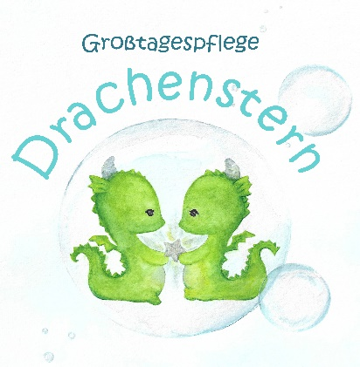
Anmeldung
für die Warteliste der GTP Drachenstern

Name des Kindes:
Geschlecht:
Geburtstag:
Muttersprache:
Staatsangehörigkeit:
Adresse:

Geschwister:

Betreuungszeit : 8:00 – 15:30
Gewünschter Betreuungsbeginn (Monat, Jahr):

Sorgeberechtigte /er:

Name der Mutter:
Staatsangehörigkeit:
Muttersprache:
Adresse, falls abweichend vom Kind:

Telefonnummer:
E-Mail-Adresse:
Arbeitet als:

Name des Vaters:
Staatsangehörigkeit:
Muttersprache:
Adresse, falls abweichend vom Kind:

Telefonnummer:
E-Mail-Adresse:
Arbeitet als:

[ ] Hiermit erkläre ich mich einverstanden, dass meine in das Kontaktformular eingegebenen Daten elektronisch gespeichert und zum Zweck der Kontaktaufnahme verarbeitet und genutzt werden. Mir ist bekannt, dass ich meine Einwilligung jederzeit widerrufen kann.

Was Sie uns noch sagen wollten:

Datum:

Mit herzlichen Grüßen,
Ihr Drachenstern-Team

info@drachenstern-aux.de

Schäfflerbachstr. 1 ½
86153 Augsburg

